第一题

解题分析：abcd*e=fghi 通过分析可知，a处不能以大于等于5的数字开头，否则a和e将相同或结果为五位数；另外，d和e处不能为1，否则i处将会重复。将这些情况排除，检验剩下的情况。通过运行代码得到结果：1738*4 = 6952，1963*4 = 7852

代码：

mat=perms([1:1:9]); %生成全排列

for i=5*factorial(8)+1:factorial(9) %从4开头的排列开始检验（即从第（8！*5）+1个排列到第9！个排列）

vec=mat(i,:);

if (vec(1)>=5)||(vec(4)==1)||(vec(5)==1)

elseif((1000*vec(1)+100*vec(2)+10*vec(3)+vec(4))*vec(5)==1000*vec(6)+100*vec(7)+10*vec(8)+vec(9))

disp(sprintf('%d%d%d%d*%d= %d%d%d%d',vec(1),vec(2),vec(3),vec(4),vec(5),vec(6),vec(7),vec(8),vec(9)))

end

end

结果：

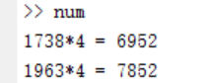

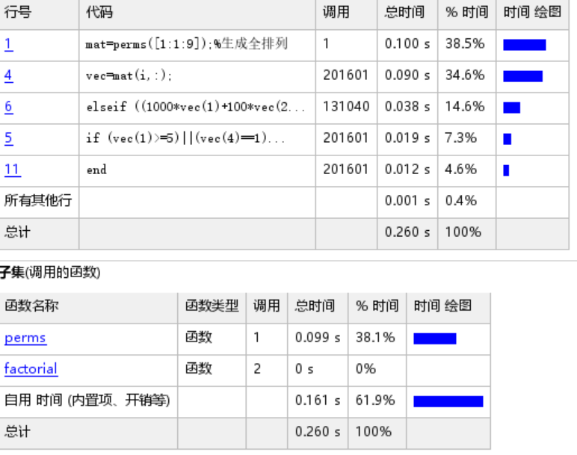运行时间分析：

第二题：

解题分析：由题目中的示意图可知，1车道和其他车道互不影响，故不用考虑；由于方向相互冲突，2和3不能同时绿灯；由于5车道的承载力有限，2和4也不能同时绿灯。因此可以认为3和4共用一个信号灯，而2和它们的信号刚好相反。

建模过程：

为了简化问题，做出的基本假设是：车流均匀通过，且通过路口时的速度不变（即驶入速度等于驶出速度），忽略反应时间和转弯的时间。在这个前提下，一直都有汽车驶入但汽车不能一直驶出，所以驶来的车一定多于驶出的车，车队长度一定是净增加的。我们的目标是使几个车道等待的车队的长度比较均衡，或者说尽量推迟过长车队的产生。

在第一个模型里，设一个周期为一分钟，决策变量是第2车道一个周期内的绿灯时间t（0<t<1）。引入三个偏好因数a, b, c, 且a+b+c=1。 目标函数f是三个偏好因数分别乘以各自车道的等待车辆数再相加。根据f的表达式f=a*（12*(1-t)+wait2)+b*(18*t+wait3)+c*(10*t+wait4) (其中wait是本轮周期初始时车道中的等待车辆数)，f是t的一次函数且t的系数与a, b, c有关。因此当t的系数不为零时，若要f最小，t只能取0或1。引入反馈调节，每过一个周期后根据各个车道最新的等待车辆数调整a, b, c，使偏好因数与车队长度成比例。编写程序进行20个周期，结果如附图一。最终队长为180，90，50。每个周期内变量t的值分别为：0，1，0，0，1，0，0，0，1，0，0，0，1，0 ， 0，0，1，0，0，0， 即稳定后2车道与3、4车道绿灯时间的比是1/3。

作为对比，给出当t随机取值时车队长度的变化，见附图二。其最终队长为179.6662，120.2225，99.8146

对比可知，用模型一可以有效控制其中两个车道的队长增长，但是第3车道队长增长过快，没有达到调节各个车道使之平衡的目的。所以在第二个模型中，调整了偏好因数的计算方法（每周期后最长车道的偏好因数置为1，其他为0），控制了最大队长。得到的结果见图三。每周期变量t的值为：0，1，0，1，0，0，1，0，1，0，0，1，0，1，0，0，1，0，1，0，成周期性变化。

在前面两个模型中，没有考虑路口处车流量的变化，导致得出的结果与实际差别较大。实际上由于路口处车流较密，车流量会增大。查资料得知路口处车流量约为50辆每分钟。在第三个模型中，根据这个值调整了车队长度的递推关系式，进行十个周期。这样得到结果更接近实际，折线图见图四。变量t值为 0，1，0，1，0，1，0，0，1，0

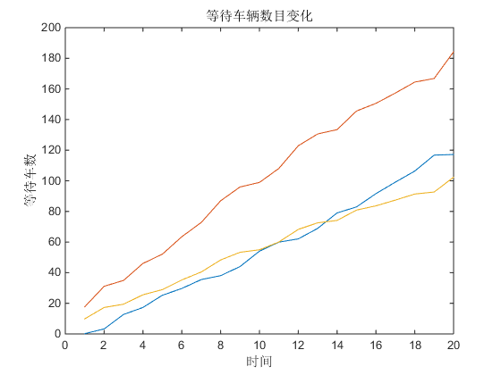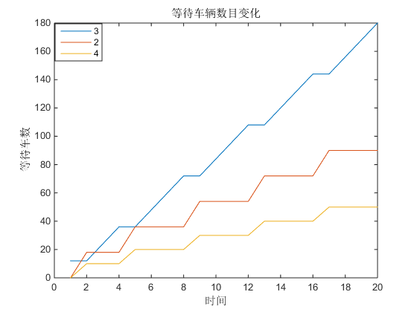

图表 2

图表 1

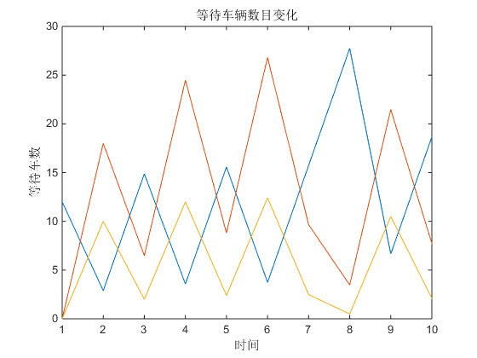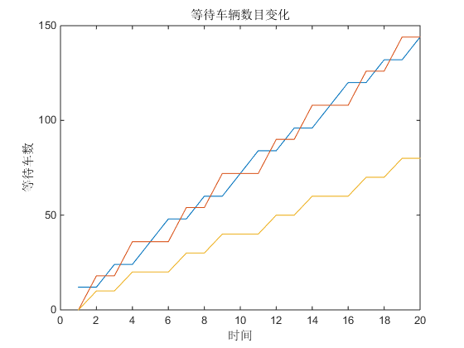

图表4

图表 3

图表 2

三个模型的代码如下：

模型一（按比例分配偏好因数）：

（文件名：crossing）

t=0; %初始化2车道绿灯时间

a=0.3; %根据初始车流量初始化偏好因数

b=0.45;

c=0.25;

wait2=0; %初始化车队长度

wait3=0;

wait4=0;

num2=ones(1,20); %初始化数列

num3=num2;

num4=num2;

num_t=num2;

answer=[0 0 0];

for i=1:20

%目标函数f=a*（12*(1-t)+wait2)+b*(18*t+wait3)+c*(10*t+wait4)=12*a+a*wait2+b*wait3+c*wait4+(-12*a+18*b+10*c)*t;

if -12*a+18*b+10*c>0

t=0;

elseif -12*a+18*b+10*c<0

t=1;

else t=0.3;

end

wait2=wait2+12-12*t;

wait3=wait3+18*t;

wait4=wait4+10*t;

%求解三元线性方程组：a+b+c=1, a:b:c=wait2:wait3:wait4

answer=inv([1 1 1;wait3 -1*wait2 0;wait4 0 -1*wait2])*[1,0,0]';

a=answer(1);

b=answer(2);

c=answer(3);

num2(i)=wait2;

num3(i)=wait3;

num4(i)=wait4;

num_t(i)=t;

end

disp(num2);

disp(num3);

disp(num4);

disp(num_t);

x=1:20;

plot(x,num2,x,num3,x,num4);

xlabel('时间');

ylabel('等待车数');

title('等待车辆数目变化')

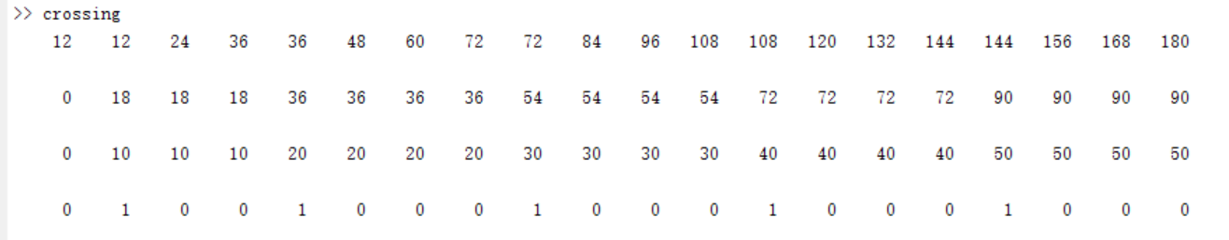

模型二（仅给出修正偏好因数的部分，其他部分与模型一相同）：

(文件名：crossing2)

if (wait2>wait3)&(wait2>wait3)

a=1; b=0; c=0;

elseif (wait3>=wait2)&(wait3>=wait4)

a=0; b=1; c=0;

else

a=0; b=0; c=1;

end

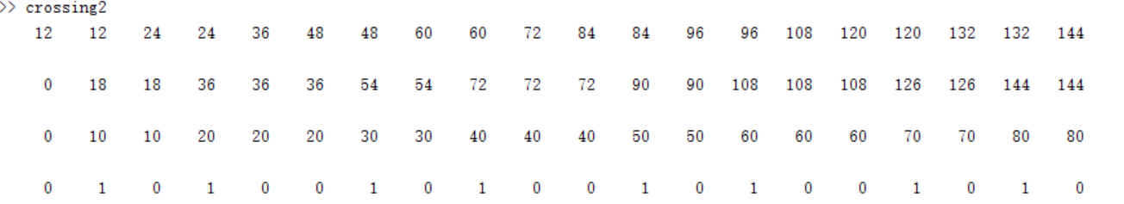

模型三（仅给出修正车队长度的部分）：

（文件名：crossing_clear）

if 50*t>wait2

wait2=12-12*(t-wait2/50);

else

wait2=12+wait2-50*t;

end

if 50*(1-t)>wait3

wait3=18-18*(1-t-wait3/50);

else

wait3=18+wait3-50*(1-t);

end

if 50*(1-t)>wait4

wait4=10-10*(1-t-wait4/50);

else

wait4=10+wait4-50*(1-t);

end

提高：考虑十字路口的情况

由于没有具体数据，这里仅给出思路。

先根据实际交通规则和路口的指示找出方向互不相容的车道（不能同时亮绿灯）。设ti为第i车道一个周期内的绿灯时间，vi为第i车道的车流速度。调节目标是让一个周期内积累的车辆最少。

建立目标函数：

$f=\sum_{取遍不重复的组合}{（\sum{v_{i}}}-\sum_{j与i车道不互斥}{v_{j}}）t_{i}$

约束条件为：

$\sum{t_{i}=1}$ 且ti>0

要在约束条件下求min f

可以用matlab中的linprog求解这个线性规划问题。